BÀI THỰC HÀNH SỐ 2
Môn: MẬT MÃ & AN NINH MẠNG
-o0o-
Họ tên: Nguyễn Tấn Tài; MSSV: 2212990; Nhóm: L01
    - MỤC TIÊU
Mục tiêu của bài thực hành này cung cấp kiến thức liên quan đến dò quét mạng, nghe lén thông tin, dữ liệu và xâm nhập một máy chủ.
Các nội dung chính trong bài thực hành gồm:
- Tìm hiểu và sử dụng Kali Linux và các công cụ liên quan
- Thu thập thông tin mạng bằng cách quét mạng
- Nghe lén thông tin, dữ liệu
- Cài đặt máy chủ CentOS 7 trên Virtual Box
- Tấn công vét cạn trên dịch vụ SSH của máy chủ CentOS 7
- Giải pháp giảm thiểu tấn công vét cạn nói trên
    - TÀI LIỆU THAM KHẢO
[1]. How to Install Kali Linux on VirtualBox
[2]. How to Install CentOS7 on VirtualBox
[3]. VirtualBox Networking
    - CHUẨN BỊ TRƯỚC KHI THỰC HIỆN BÀI THỰC HÀNH
Trang thiết bị và các phiên bản phần mềm sử dụng:
- 01 máy tính.
- Hệ điều hành: MS Windows 7/10.
- Download Virutal Box, máy ảo Kali Linux tương ứng, Tập tin ISO của hệ điều hành CentOS 7
    - CÁCH THỨC VÀ HẠN CHÓT NỘP BÀI
- Sinh viên trả lời tất cả các câu hỏi trong bài thực hành vào file <MSSV>_Lab02.docx và nộp bài theo deadline của bài Lab02 ở Bkel, không nhận bài nộp qua email hay các hình thức khác.
- Thời gian để thực hiện bài Lab là 14 ngày.
    - NỘI DUNG THỰC HIỆN
        - Tìm hiểu Kali Linux và các công cụ liên quan
- Kali Linux là gì?
Kali Linux là một hệ điều hành mã nguồn mở dựa trên Debian, được thiết kế chủ yếu cho các hoạt động kiểm thử xâm nhập (penetration testing), bảo mật mạng, và đánh giá bảo mật hệ thống. Kali Linux được phát triển và duy trì bởi Offensive Security, một công ty nổi tiếng trong lĩnh vực đào tạo và chứng chỉ bảo mật. Hệ điều hành này chứa đựng nhiều công cụ bảo mật mạnh mẽ giúp các chuyên gia bảo mật, tin tặc hợp pháp (ethical hackers), và những người quan tâm đến an ninh mạng có thể thử nghiệm, phân tích, và bảo vệ hệ thống máy tính.
Một số đặc điểm nổi bật của Kali Linux bao gồm:
- Tích hợp nhiều công cụ bảo mật: Kali Linux đi kèm với hơn 600 công cụ phục vụ cho việc tấn công và bảo vệ hệ thống mạng, như công cụ kiểm thử xâm nhập, thu thập thông tin, khai thác lỗi hệ thống, phân tích mã độc, và nhiều hơn nữa.
- Tối ưu hóa cho kiểm thử bảo mật: Kali Linux được thiết kế để tối ưu cho công việc bảo mật và kiểm thử, giúp người dùng dễ dàng cài đặt và triển khai các công cụ cần thiết.
- Bảo mật cao: Kali Linux tuân thủ các nguyên tắc bảo mật nghiêm ngặt, đảm bảo rằng các phiên bản cài đặt và cập nhật được kiểm tra kỹ lưỡng, giúp người dùng an toàn khi sử dụng trong các môi trường thực tế.
- Hãy cho biết các nhóm công cụ liên quan hiện có trên Kali Linux
Kali Linux tổ chức các công cụ bảo mật thành nhiều nhóm khác nhau để người dùng dễ dàng tìm và sử dụng trong từng giai đoạn kiểm thử bảo mật.
- Information Gathering: Nhóm công cụ này được sử dụng để thu thập thông tin về mục tiêu kiểm thử, chẳng hạn như quét mạng, thu thập thông tin về tên miền, hệ thống, và các dịch vụ đang hoạt động. Một số công cụ phổ biến là Nmap, Maltego, Recon-ng, và Whois.
- Vulnerability Analysis: Công cụ trong nhóm này giúp xác định và phân tích các lỗ hổng bảo mật của hệ thống. Các công cụ phổ biến bao gồm OpenVAS, Nikto, và Yasuo. Nhóm công cụ này hỗ trợ tìm kiếm các điểm yếu mà kẻ tấn công có thể khai thác.
- Exploitation Tools: Nhóm này chứa các công cụ giúp khai thác các lỗ hổng đã phát hiện, bao gồm Metasploit Framework, BeEF (Browser Exploitation Framework), và SQLmap. Mục đích là xác minh các lỗ hổng và đo lường mức độ ảnh hưởng của chúng.
- Wireless Attacks: Nhóm công cụ này phục vụ cho việc kiểm thử bảo mật mạng không dây như Wi-Fi. Các công cụ như Aircrack-ng, Reaver, và Fern WiFi Cracker được sử dụng để tìm mật khẩu Wi-Fi, tấn công mạng WPA/WPA2 và đánh giá an ninh của mạng không dây.
- Password Attacks: Nhóm này tập trung vào việc bẻ khóa mật khẩu bằng các công cụ như John the Ripper, Hydra, và Hashcat. Công cụ này giúp kiểm tra độ mạnh của mật khẩu và khả năng tấn công brute-force, dictionary attacks.
- Web Application Analysis: Nhóm công cụ này được sử dụng để kiểm tra và phát hiện lỗ hổng bảo mật trên các ứng dụng web. Các công cụ như OWASP ZAP, Burp Suite, và Nikto giúp phát hiện lỗi SQL injection, XSS, và các lỗ hổng khác trên ứng dụng web.
- Sniffing & Spoofing: Nhóm công cụ này cho phép nghe trộm và phân tích dữ liệu trên mạng cũng như giả mạo địa chỉ IP hoặc các gói tin khác. Wireshark, Ettercap, và MITMf là một số công cụ phổ biến trong nhóm này.
- Post Exploitation: Các công cụ pháp y kỹ thuật số giúp phục hồi và phân tích dữ liệu từ thiết bị đã bị tấn công hoặc bị xóa. Nhóm này bao gồm các công cụ như Autopsy, Binwalk, và Foremost.
        - Cài đặt máy ảo Kali Linux
- Cài đặt môi trường ảo hóa (Virtual Box). Hãy cho biết các bước và một số hình ảnh:
VMware Workstation là phần mềm ảo hóa phổ biến, cho phép chạy nhiều hệ điều hành trên cùng một máy tính.
Các bước cài đặt VMware Workstation:
- Tải VMware Workstation: Truy cập trang web của VMware và tải bản cài đặt cho hệ điều hành của bạn (Windows hoặc Linux).
- Cài đặt VMware Workstation: Mở file cài đặt và làm theo hướng dẫn trên màn hình; Chọn các thiết lập cần thiết và nhấp Next cho đến khi hoàn tất; Sau khi cài đặt xong, khởi động VMware Workstation.
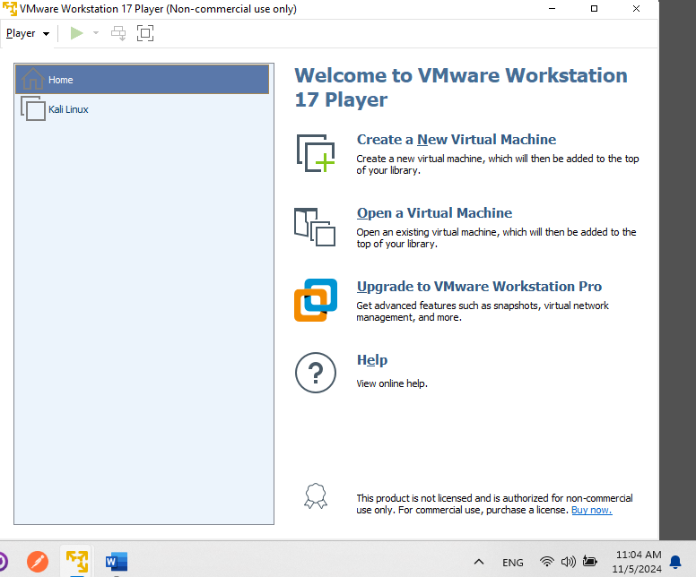
- Dowload và tạo máy ảo Kali Linux. Hãy cho biết các bước và một số hình ảnh:
Giải nén file tải về: tải file về từ trang chủ Kali Linux có dạng nén .7z. giải nén thư mục này ra. Thư mục sau khi giải nén sẽ chứa các file máy ảo, thường có định dạng .vmx, .vmdk, v.v.
Mở máy ảo từ thư mục có sẵn: Trong VMware Workstation, chọn File > Open....; Duyệt đến thư mục đã tải về và chọn file có định dạng .vmx. Nhấn Open để mở máy ảo này trong VMware.

        - Thu thập thông tin mạng bằng cách quét mạng
- Sử dụng công cụ Nmap/Zenmap. Hãy cho biết các bước và một số hình ảnh:
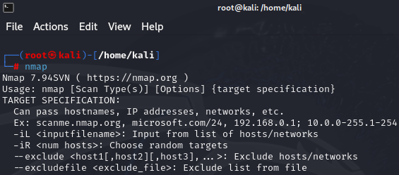 | 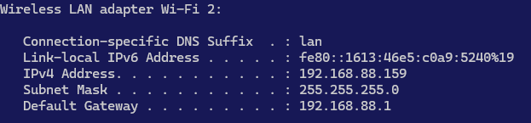
Sử dụng công cụ Nmap để quét chính địa chỉ IP của máy tính chính của mình nhằm thu thập thông tin về các dịch vụ và cổng mở trên hệ thống. Nmap là một công cụ mã nguồn mở mạnh mẽ, thường được sử dụng trong lĩnh vực an ninh mạng để khám phá mạng và kiểm tra bảo mật.
Bước 1: Mở Terminal trên máy tính và xác định địa chỉ IP của hệ thống bằng lệnh ipconfig trên Windows. Địa chỉ IP xác định sẽ được sử dụng làm mục tiêu quét trong Nmap.
Bước 2: Chạy lệnh Nmap để quét cổng mở.
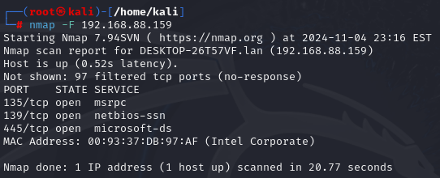
Trong command, F là tùy chọn dùng để quét nhanh các cổng phổ biến.
Host: Địa chỉ IP 192.168.88.159 với hostname là DESKTOP-2G75VF.lan đã được phát hiện online.
Cổng mở:
- 135/tcp: msrpc - Dịch vụ RPC của Microsoft.
- 139/tcp: netbios-ssn - Cổng cho dịch vụ NetBIOS Session Service, được sử dụng trong chia sẻ tài nguyên mạng của Windows.
- 445/tcp: microsoft-ds - Dịch vụ Server Message Block (SMB) dành cho chia sẻ tài nguyên và tệp trên hệ điều hành Windows.
Địa chỉ MAC: 00:93:37:DB:97:AF của Intel Corporation.
Để thu thập thêm thông tin chi tiết, chạy các lệnh bổ sung sau:
- Quét SYN để xác định các cổng đang mở
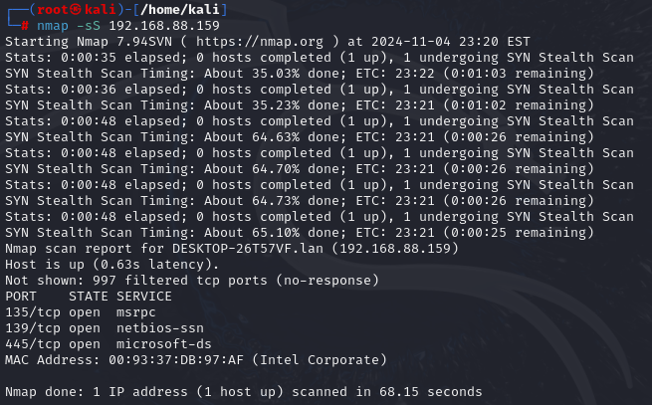
- Xác định phiên bản dịch vụ đang chạy
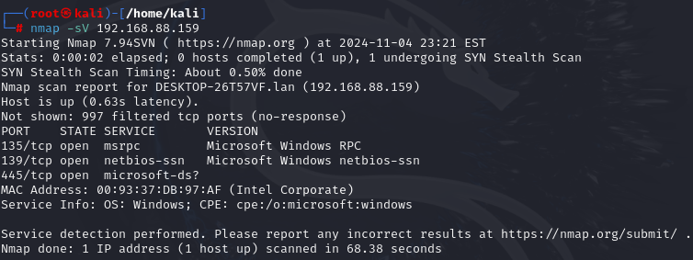
- Phát hiện hệ điều hành
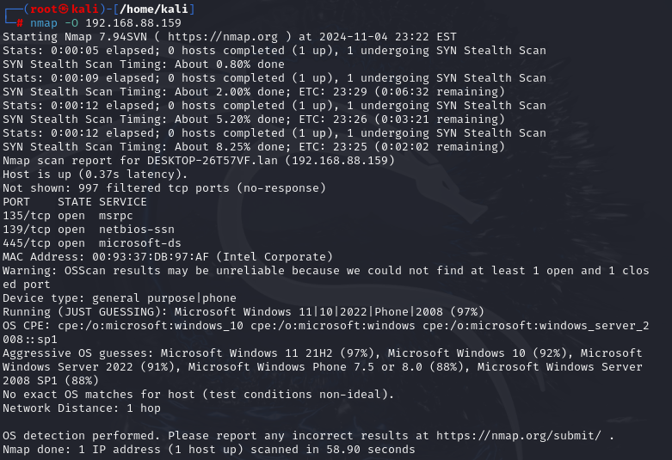
- Sử dụng Angry IP Scanner. Hãy cho biết các bước và một số hình ảnh:
Angry IP Scanner là một công cụ mã nguồn mở, dễ sử dụng và phổ biến để quét mạng nhằm xác định các địa chỉ IP đang hoạt động, cổng mở, và dịch vụ trên mạng nội bộ.
Bước 1: Tải và cài đặt Angry IP Scanner
- Truy cập trang web chính thức của Angry IP Scanner tại https://angryip.org/.
- Sau khi tải về, cài đặt Angry IP Scanner theo hướng dẫn. Trên Linux, có thể cài đặt bằng cách tải file .deb hoặc .rpm, hoặc sử dụng file .jar nếu có Java.
Bước 2: Mở ứng dụng và chọn dải IP để quét
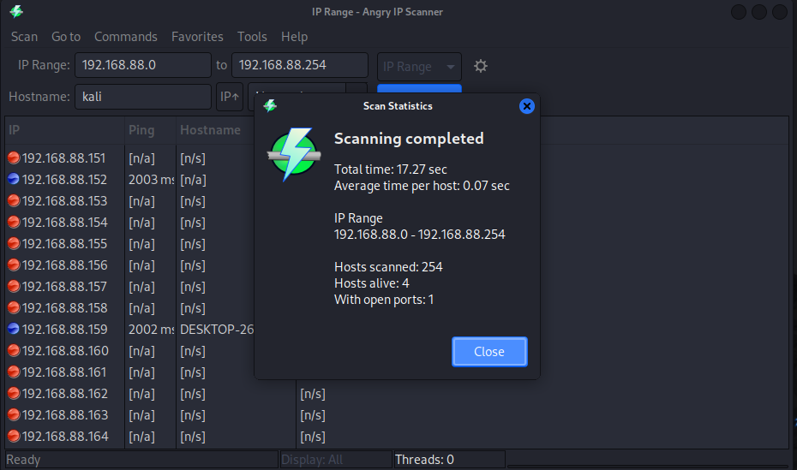
Bước 3: Có thể dùng Tools > Fetchers để bổ sung các thông tin cần hiển thị trong kết quả
- Đánh giá mức độ nguy hiểm của loại hình tấn công này:
Quét mạng là một hoạt động phổ biến trong bảo mật mạng, nhưng cũng là một kỹ thuật mà các tin tặc có thể sử dụng trong giai đoạn thu thập thông tin để chuẩn bị cho các cuộc tấn công xâm nhập. Khi kẻ tấn công sử dụng công cụ như Nmap hay Angry IP Scanner để quét mạng, họ có thể thu thập được thông tin về:
- Các địa chỉ IP đang hoạt động trong mạng: Điều này cho phép kẻ tấn công xác định được các thiết bị nào đang có kết nối.
- Cổng mở và dịch vụ đang chạy: Kẻ tấn công có thể xác định các cổng và dịch vụ mở để tìm kiếm các điểm yếu tiềm ẩn và lỗ hổng bảo mật.
- Phiên bản hệ điều hành và dịch vụ: Với thông tin này, kẻ tấn công có thể tìm kiếm các lỗ hổng cụ thể của hệ điều hành hoặc phiên bản dịch vụ đang chạy trên các thiết bị.
Mức độ nguy hiểm của hoạt động này nằm ở chỗ nó giúp kẻ tấn công có cái nhìn toàn cảnh về cấu trúc mạng và tìm ra các điểm yếu, từ đó chuẩn bị cho các cuộc tấn công xâm nhập sâu hơn như tấn công brute-force, khai thác lỗ hổng, và các hình thức tấn công khác.
- Biện pháp đối phó đối với loại hình tấn công là gì?
Để bảo vệ mạng khỏi các cuộc tấn công thu thập thông tin, bạn có thể áp dụng các biện pháp sau:
- Sử dụng Tường lửa (Firewall): Cấu hình tường lửa để hạn chế các yêu cầu không mong muốn từ bên ngoài, đóng các cổng không cần thiết và chỉ mở các cổng bắt buộc cho các dịch vụ quan trọng. Sử dụng các chính sách chặn IP đáng ngờ, giúp ngăn chặn các nỗ lực quét mạng từ bên ngoài.
- Thiết lập hệ thống phát hiện và ngăn chặn xâm nhập (IDS/IPS): IDS/IPS có thể phát hiện và cảnh báo khi có các hoạt động quét mạng hoặc thu thập thông tin bất thường. Các hệ thống này giúp phát hiện các hành vi tấn công tiềm tàng và ngăn chặn trước khi chúng xâm nhập sâu vào hệ thống.
- Ẩn các dịch vụ và hệ điều hành: Tùy chỉnh cài đặt dịch vụ để không hiển thị thông tin phiên bản hoặc hệ điều hành đang chạy. Thay đổi cổng mặc định của các dịch vụ nhạy cảm như SSH, RDP để tránh bị quét và phát hiện dễ dàng.
- Giám sát và phân tích lưu lượng mạng: Theo dõi và ghi lại các hoạt động trên mạng, đặc biệt là các yêu cầu bất thường từ các IP không quen thuộc, phân tích lưu lượng mạng để phát hiện các hành vi quét mạng hoặc các nỗ lực thu thập thông tin khác.
        - Nghe lén thông tin, dữ liệu
- Dùng Wireshark để bắt gói, phân tích gói tin bắt được. Hãy cho biết các bước và một số hình ảnh:
Bước 1: Chọn giao diện mạng để bắt gói tin
Khi mở Wireshark, ta sẽ thấy danh sách các giao diện mạng (Network Interfaces) trên máy tính, chọn giao diện mạng mà bạn muốn theo dõi (thường là Wi-Fi hoặc Ethernet, tùy vào cách kết nối của bạn). Nhấp đúp vào giao diện để bắt đầu quá trình bắt gói tin.
Bước 2: Bắt đầu quá trình bắt gói tin
Sau khi chọn giao diện, Wireshark sẽ bắt đầu thu thập và hiển thị các gói tin truyền qua mạng theo thời gian thực. Bạn sẽ thấy một danh sách các gói tin với các thông tin cơ bản như thời gian, địa chỉ nguồn (source), địa chỉ đích (destination), giao thức, và thông tin gói.
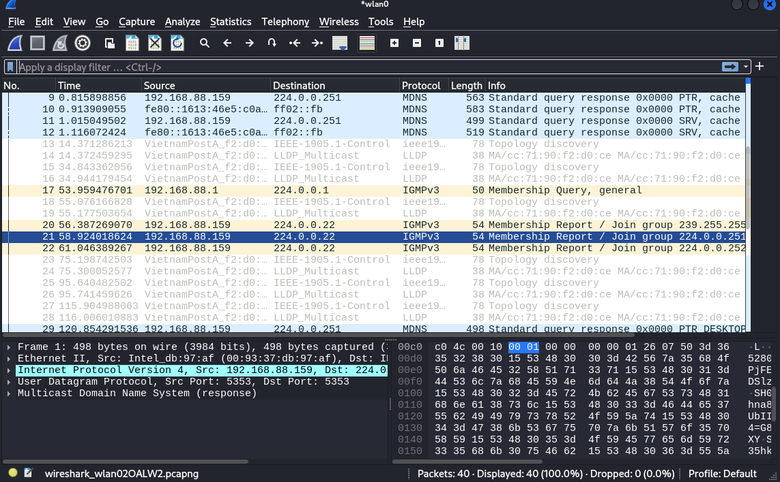
- Đánh giá mức độ nguy hiểm của loại hình tấn công này
Nghe lén dữ liệu (packet sniffing) là một trong những mối đe dọa bảo mật nghiêm trọng nhất vì nó cho phép kẻ tấn công:
- Truy cập vào thông tin nhạy cảm: Kẻ tấn công có thể nhìn thấy tất cả các thông tin chưa mã hóa truyền qua mạng, bao gồm mật khẩu, số thẻ tín dụng, email, và dữ liệu cá nhân.
- Chiếm quyền truy cập: Nếu một kết nối không an toàn (ví dụ: HTTP thay vì HTTPS), kẻ tấn công có thể đánh cắp thông tin xác thực và sử dụng chúng để chiếm quyền truy cập tài khoản của người dùng.
- Vi phạm quyền riêng tư: Nghe lén dữ liệu cho phép kẻ tấn công theo dõi toàn bộ hoạt động của người dùng trên mạng, làm mất quyền riêng tư và tiềm ẩn rủi ro an ninh nghiêm trọng.
Vì vậy, nghe lén dữ liệu là một trong những loại tấn công mạng nguy hiểm nhất, đặc biệt nếu dữ liệu không được mã hóa, và có thể gây ra thiệt hại lớn cho cá nhân và doanh nghiệp.
- Biện pháp đối phó đối với loại hình tấn công là gì?
- Sử dụng các giao thức bảo mật như HTTPS, TLS, và SSH để mã hóa dữ liệu khi truyền qua mạng. Điều này làm cho dữ liệu trở nên khó đọc nếu bị nghe lén.
- Sử dụng VPN (Virtual Private Network): VPN tạo một kênh truyền mã hóa giữa thiết bị và máy chủ, ngăn chặn kẻ tấn công trên cùng mạng Wi-Fi có thể nghe lén dữ liệu.
- Sử dụng mạng Wi-Fi an toàn: Đảm bảo mạng Wi-Fi được bảo vệ bằng mật khẩu mạnh và mã hóa WPA3 (hoặc ít nhất là WPA2). Tránh sử dụng mạng Wi-Fi công cộng hoặc mở khi truyền dữ liệu nhạy cảm.
- Sử dụng IDS/IPS: Hệ thống phát hiện và ngăn chặn xâm nhập (IDS/IPS) giúp phát hiện các hành vi nghe lén và cảnh báo kịp thời để ngăn chặn cuộc tấn công.
        - Cài đặt máy chủ CentOS 7
- Hệ điều hành CentOS là gì?
CentOS (Community ENTerprise Operating System) là một hệ điều hành mã nguồn mở dựa trên mã nguồn của Red Hat Enterprise Linux (RHEL). CentOS được thiết kế để cung cấp một môi trường ổn định và an toàn cho các máy chủ và ứng dụng quan trọng. Nó thường được sử dụng trong các doanh nghiệp và môi trường sản xuất vì tính ổn định và độ bảo mật cao. CentOS có một số đặc điểm nổi bật:
- Tính ổn định và bảo mật: Được xây dựng từ mã nguồn của RHEL, CentOS mang lại độ ổn định và bảo mật tốt.
- Hỗ trợ lâu dài: CentOS cung cấp hỗ trợ lâu dài cho mỗi phiên bản, giúp giảm thiểu công việc bảo trì và cập nhật.
- Dễ sử dụng và miễn phí: CentOS là hệ điều hành miễn phí và mã nguồn mở, phù hợp cho các doanh nghiệp không muốn trả phí cho RHEL.
- Hãy cho biết các bước cài đặt máy chủ CentOS 7 trên Virtual Box bao gồm vài hình ảnh:
Đầu tiên, truy cập vào liên kếthttps://buildlogs.centos.org/centos/7/isos/x86_64/ để tải phiên bản CentOS 7 dành cho kiến trúc x86_64, chọn file ISO cần thiết từ danh sách các phiên bản có sẵn, đảm bảo rằng đó là bản cập nhật mới nhất để có được các bản vá bảo mật và tính năng ổn định.
Mở VMware Workstation để bắt đầu quá trình tạo máy ảo. Chọn tùy chọn Create a New Virtual Machine. Tại đây, sử dụng cài đặt Typical (recommended) để tạo máy ảo một cách nhanh chóng và dễ dàng, rồi nhấn Next để chuyển sang bước tiếp theo.
Sau khi cài đặt xong, ta được một máy ảo CentOS7 như hình.
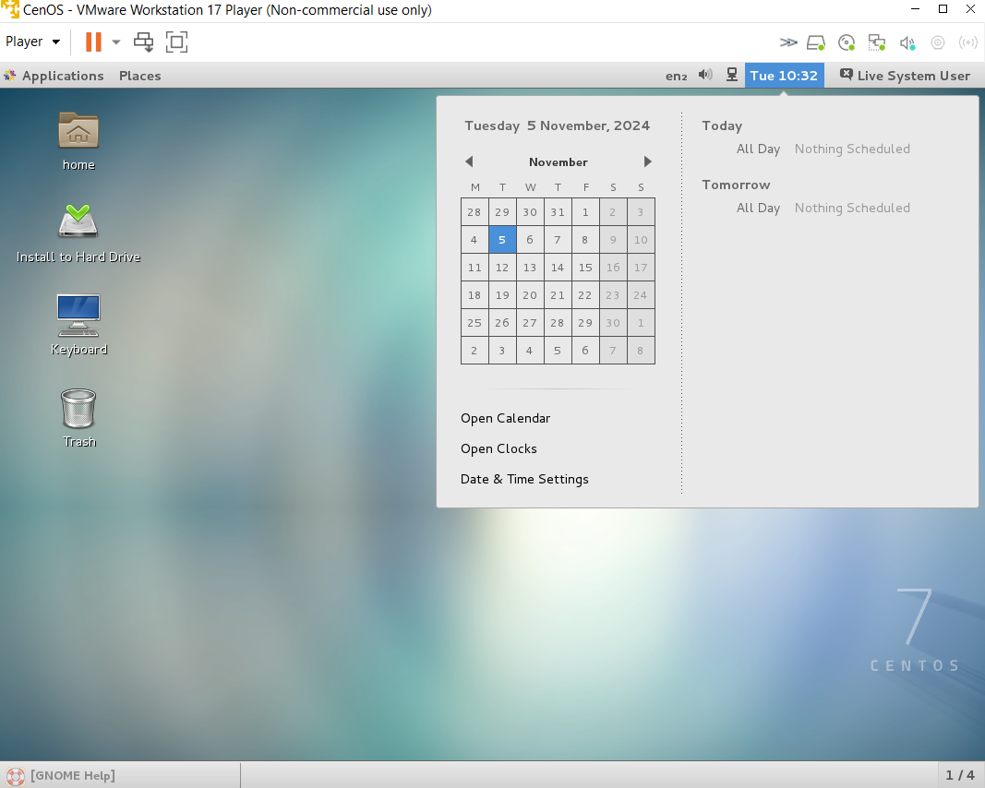
- Cấu hình để máy chủ CentOS và Kali Linux có thể ”thấy” nhau. Cho biết kết quả kiểm tra kết nối từ máy Kali linux đến máy chủ CentOS bằng lệnh ping:
Bước 1: Xác định địa chỉ IP của từng máy
- Trên Kali Linux, lệnh ifconfig được thực thi, cho thấy địa chỉ IP của giao diện eth0 là 192.168.253.129 với netmask 255.255.255.0 và broadcast 192.168.253.255.
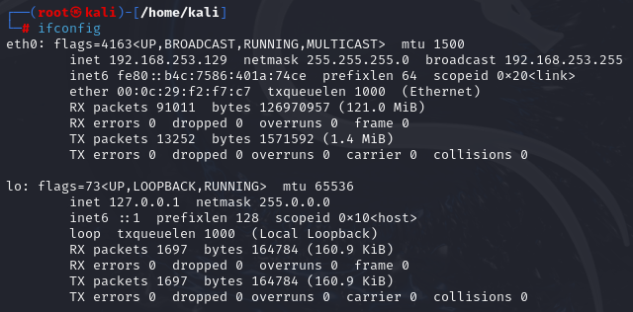
- Trên CentOS, lệnh ip addr cũng được thực thi, cho thấy địa chỉ IP của giao diện eno16777984 là 192.168.253.131 với netmask /24 (255.255.255.0) và broadcast 192.168.253.255.
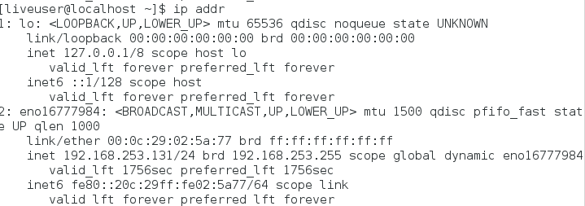

Bước 2: Kiểm tra kết nối từ Kali Linux đến CentOS bằng lệnh ping
- Trên Kali Linux, lệnh ping 192.168.253.131 được thực thi để kiểm tra kết nối với máy CentOS.
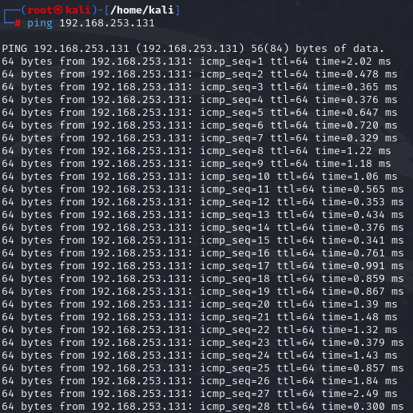
- Kết quả cho thấy các gói tin ICMP được gửi thành công từ Kali Linux đến CentOS với thời gian phản hồi dao động từ 0.3 ms đến 2 ms, không có gói nào bị mất.
Bước 3: Kiểm tra kết nối từ CentOS đến Kali Linux bằng lệnh ping
- Trên CentOS, lệnh ping 192.168.253.129 được thực thi để kiểm tra kết nối với máy Kali Linux.
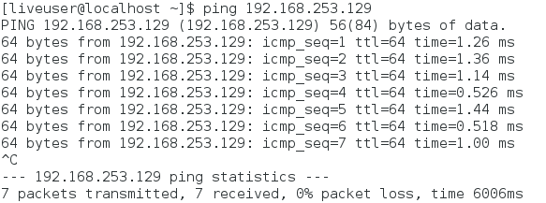
- Kết quả cũng cho thấy các gói tin ICMP được gửi thành công từ CentOS đến Kali Linux với thời gian phản hồi dao động từ 0.5 ms đến 1.4 ms, không có gói nào bị mất.
        - Tấn công vét cạn trên dịch vụ SSH của máy chủ CentOS 7
- Tìm hiểu và cho biết cách sử dụng công cụ hydra trên Kali Linux:
Hydra là một công cụ mạnh mẽ trên Kali Linux, thường dùng để tấn công brute-force vào các dịch vụ mạng như SSH, FTP, HTTP và nhiều dịch vụ khác. Công cụ này có khả năng thử hàng loạt kết hợp tên người dùng và mật khẩu để truy cập vào dịch vụ, dựa trên một danh sách mật khẩu có sẵn.
Để sử dụng Hydra, trước tiên cần biết cấu trúc lệnh cơ bản. Lệnh Hydra để tấn công dịch vụ SSH thường có dạng:
hydra -l <username> -P <wordlist> <target_ip> ssh
Trong đó:
-l <username> dùng để chỉ định tên người dùng cần thử.
-P <wordlist> chỉ đến danh sách mật khẩu (wordlist) sẽ được sử dụng.
<target_ip> là địa chỉ IP của máy chủ mục tiêu.
ssh là giao thức cần tấn công.
Ví dụ, để tấn công một dịch vụ SSH trên địa chỉ IP 192.168.253.131 với tên người dùng là root và danh sách mật khẩu có sẵn tại /usr/share/wordlists/rockyou.txt:
hydra -l root -P /usr/share/wordlists/rockyou.txt 192.168.253.131 ssh
Hydra sẽ tiến hành thử từng mật khẩu trong danh sách với tên người dùng root và dừng lại khi tìm thấy mật khẩu đúng.
- Dùng công cụ hydra tấn công vét cạn trên dịch vụ SSH của máy chủ CentOS 7 với tự điển hiện có:
Bước 1: Chuẩn bị môi trường và khởi động SSH trên CentOS
Trước tiên, cần đảm bảo rằng dịch vụ SSH đang hoạt động trên máy chủ CentOS. Kiểm tra và khởi động SSH bằng các lệnh:
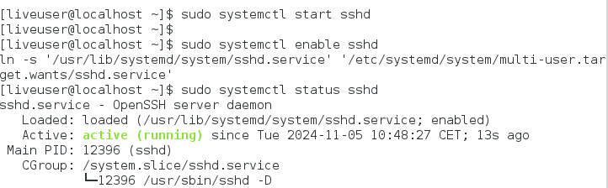
Khi SSH được khởi động, trạng thái của dịch vụ sẽ là active (running), sẵn sàng cho kết nối SSH từ các máy khác.
Bước 2: Chuẩn bị danh sách mật khẩu
Một danh sách mật khẩu tùy chỉnh (rockyou.txt) đã được chuẩn bị trên máy Kali Linux. Để đẩy nhanh quá trình tấn công, mật khẩu của người dùng root trên CentOS (Tai21042004) đã được thêm vào danh sách.
File rockyou.txt bao gồm một loạt các mật khẩu phổ biến và mật khẩu Tai21042004, làm tăng khả năng tìm ra mật khẩu nhanh chóng.
Bước 3: Sử dụng Hydra để tấn công SSH
Mở Terminal trên Kali Linux và sử dụng lệnh Hydra để tấn công dịch vụ SSH trên CentOS, với tên người dùng là root và danh sách mật khẩu rockyou.txt
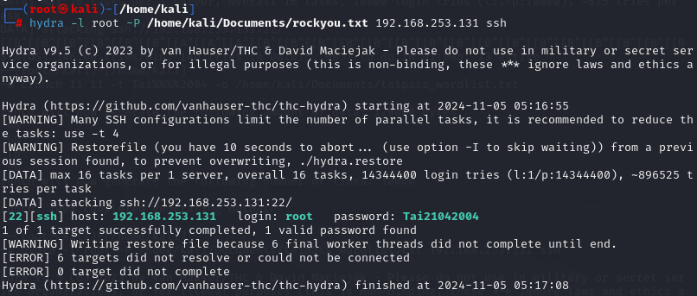
Bước 4: Kết quả tấn công
Hydra tiến hành thử từng mật khẩu trong danh sách và hiển thị kết quả khi tìm thấy mật khẩu đúng.
Trong trường hợp này, Hydra đã tìm ra mật khẩu chính xác cho tài khoản root là Tai21042004. Thông báo "1 valid password found" xuất hiện, xác nhận rằng Hydra đã thành công trong việc tấn công brute-force và tìm ra mật khẩu.
- Tạo danh sách các mật khầu (wordlist) bằng crunch và dùng hydra tấn công vét cạn trên dịch vụ SSH của máy chủ CentOS 7 dùng danh sách mật khẩu đã tạo ra:
Để thực hiện tấn công brute-force dịch vụ SSH trên máy chủ CentOS 7, trước tiên cần tạo danh sách mật khẩu với công cụ Crunch, sau đó sử dụng danh sách này để tấn công với Hydra.Crunch là công cụ dùng để tạo danh sách mật khẩu tùy chỉnh với các quy tắc cụ thể như độ dài, các ký tự sử dụng, và số lượng tổ hợp.
Bước 1: Tạo danh sách mật khẩu bằng Crunch
Mục tiêu: Tạo danh sách mật khẩu theo mẫu "Tai" + 4 chữ số + "2004" để thử nghiệm mật khẩu có cấu trúc gần với mật khẩu thực tế.
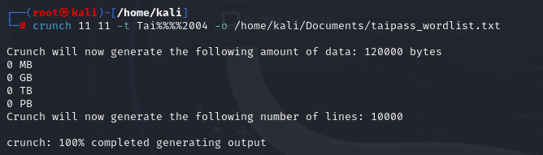
11 11: Chỉ định độ dài mật khẩu là 11 ký tự.
-t Tai%%%%2004: Định dạng mật khẩu theo mẫu "Tai" + 4 chữ số + "2004". Dấu % đại diện cho các chữ số từ 0 đến 9.
-o /home/kali/Documents/taipass_wordlist.txt: Lưu danh sách mật khẩu vào file taipass_wordlist.txt trong thư mục /home/kali/Documents.
Kết quả: Crunch tạo ra 10,000 mật khẩu với các chữ số từ 0000 đến 9999 ở giữa "Tai" và "2004". File taipass_wordlist.txt sẽ chứa tất cả các mật khẩu này.
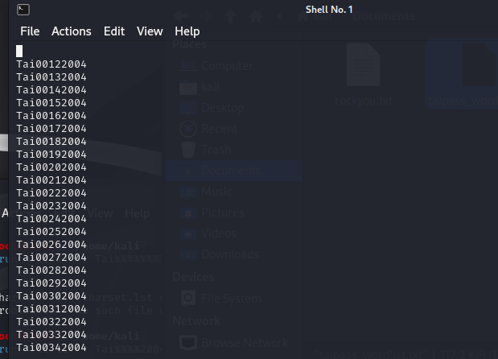
Bước 2: Sử dụng Hydra với danh sách mật khẩu tùy chỉnh để tấn công SSH
Mục tiêu: Sử dụng danh sách mật khẩu đã tạo để thực hiện tấn công brute-force vào dịch vụ SSH trên máy chủ CentOS 7 với tài khoản root.
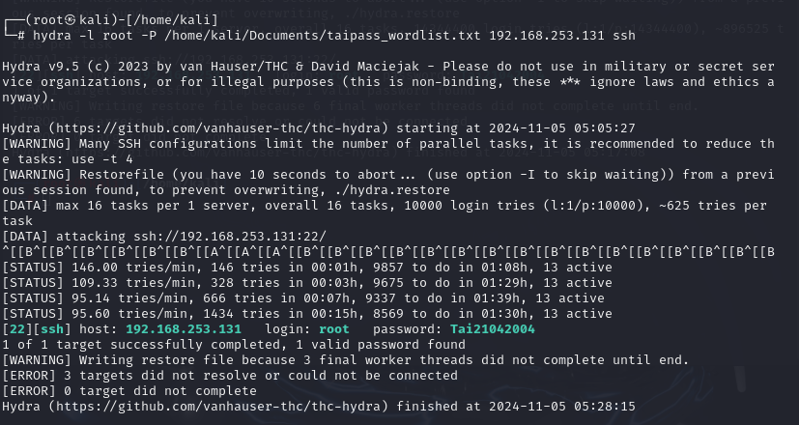
Kết quả tấn công: Hydra sẽ thử từng mật khẩu trong danh sách cho tài khoản root trên dịch vụ SSH của máy chủ CentOS. Hydra sẽ báo kết quả "valid password found" nếu tìm thấy mật khẩu đúng, giúp xác nhận mật khẩu của tài khoản root.
- Đánh giá mức độ nguy hiểm của loại hình tấn công này:
Tấn công brute-force vào dịch vụ SSH là một trong những phương pháp tấn công mạng phổ biến và nguy hiểm. Mức độ nguy hiểm của loại hình tấn công này là rất cao vì:
- Khả năng truy cập trái phép: Nếu tìm thấy mật khẩu hợp lệ, kẻ tấn công sẽ có quyền truy cập vào máy chủ, dẫn đến nguy cơ đánh cắp dữ liệu, cài đặt phần mềm độc hại và chiếm quyền kiểm soát hệ thống.
- Khả năng tự động hóa: Hydra có thể thử hàng ngàn mật khẩu trong thời gian ngắn, làm cho việc tấn công brute-force trở nên dễ dàng và nhanh chóng, đặc biệt nếu mật khẩu yếu.
- Khó phát hiện: Tấn công brute-force có thể khó phát hiện nếu không có hệ thống giám sát hoặc các biện pháp bảo mật chặt chẽ, làm cho máy chủ dễ bị tổn thương.
- Biện pháp đối với loại hình tấn công này
Để bảo vệ dịch vụ SSH khỏi tấn công brute-force, ta có thể áp dụng các biện pháp:
- Sử dụng mật khẩu mạnh và khó đoán: Mật khẩu dài, bao gồm ký tự đặc biệt, chữ hoa, chữ thường và số sẽ khó bị phá vỡ bởi các công cụ brute-force.
- Giới hạn số lần đăng nhập sai: Cài đặt công cụ như Fail2Ban để giới hạn số lần thử đăng nhập sai, giúp ngăn chặn tấn công brute-force.
- Thay đổi cổng mặc định của SSH: Thay đổi cổng SSH khỏi cổng mặc định 22 để làm cho dịch vụ SSH khó phát hiện hơn.
- Sử dụng xác thực hai yếu tố (2FA): Bảo vệ SSH với xác thực hai yếu tố để tăng cường bảo mật.
- Tắt đăng nhập bằng mật khẩu và sử dụng SSH key: SSH key là phương thức xác thực an toàn hơn, loại bỏ nhu cầu sử dụng mật khẩu cho SSH.
        - Giải pháp giảm thiểu tấn công vét cạn
- Tìm hiểu fail2ban và cho biết nó được sử dụng để làm gì?
Fail2Ban là một công cụ bảo mật mã nguồn mở giúp bảo vệ máy chủ khỏi các cuộc tấn công brute-force. Nó giám sát các file nhật ký (log) của hệ thống và tự động chặn địa chỉ IP có dấu hiệu tấn công, chẳng hạn như khi có quá nhiều lần đăng nhập thất bại trong một khoảng thời gian ngắn. Fail2Ban chủ yếu được sử dụng để bảo vệ các dịch vụ như SSH, FTP, HTTP, và các dịch vụ khác bằng cách ngăn chặn các IP đáng ngờ.
Công cụ này hoạt động bằng cách tạo các quy tắc tường lửa (firewall) hoặc sử dụng các phương thức chặn IP khác để ngăn truy cập từ các địa chỉ IP có dấu hiệu tấn công. Điều này giúp giảm thiểu nguy cơ xâm nhập trái phép thông qua các cuộc tấn công brute-force, đồng thời bảo vệ máy chủ khỏi các nỗ lực truy cập không hợp lệ.
- Cài đặt và cấu hình fail2ban đối với dịch vụ SSH trên máy chủ CentOS 7:
Trong quá trình thực hiện bài thực hành về bảo mật và an ninh mạng, em đã gặp vấn đề với phiên bản CentOS 7 trên máy ảo. Cụ thể, hệ thống không thể kết nối mạng do lỗi không nhận diện được giao diện mạng ảo, dù đã thử cấu hình lại các thiết lập mạng trong VirtualBox. Để khắc phục và tiếp tục hoàn thành các bài thực hành liên quan đến cấu hình và bảo mật dịch vụ SSH, em đã quyết định sử dụng phiên bản CentOS 9 thay thế. Với CentOS 9, hệ thống kết nối mạng hoạt động ổn định, cho phép tôi cài đặt và cấu hình thành công Fail2Ban để bảo vệ dịch vụ SSH khỏi các cuộc tấn công brute-force.
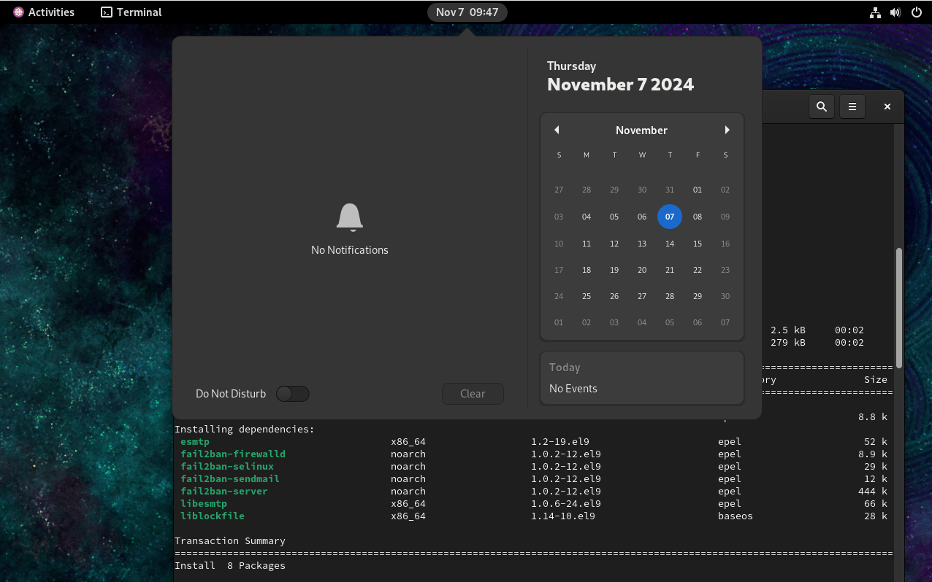
Bước 1: Cài đặt Fail2Ban
Mở terminal trên máy CentOS 9 và thực hiện lệnh cài đặt Fail2Ban:
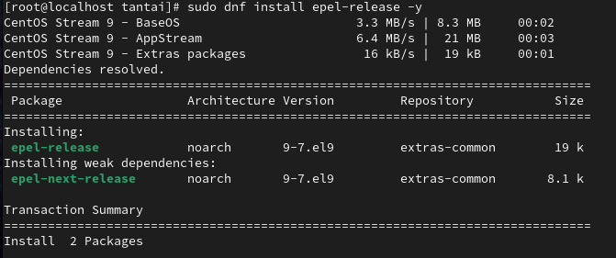 | 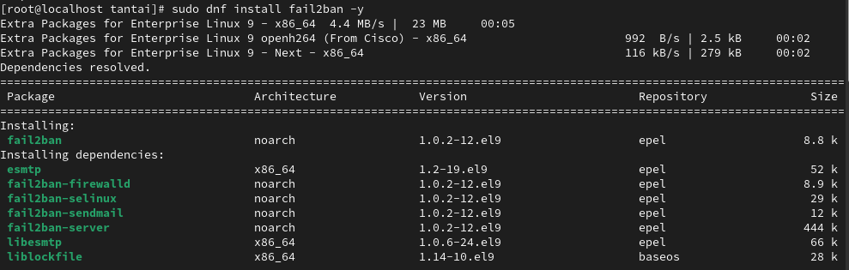
Bước 2: Cấu hình Fail2Ban cho dịch vụ SSH
Mở tệp cấu hình jail.local để thiết lập:
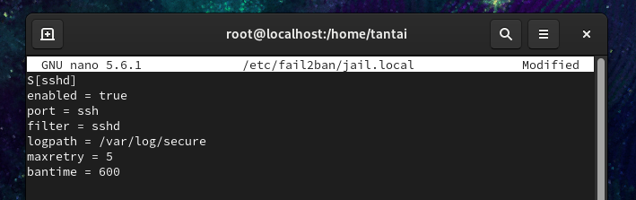
- enabled: Cho phép Fail2Ban hoạt động trên dịch vụ SSH.
- port: Cổng SSH đang sử dụng (mặc định là 22).
- maxretry: Số lần thử đăng nhập thất bại trước khi bị chặn (ở đây là 5 lần).
- bantime: Thời gian cấm IP sau khi vượt quá số lần thử (ở đây là 600 giây).
Bước 3: Khởi động và kích hoạt Fail2Ban
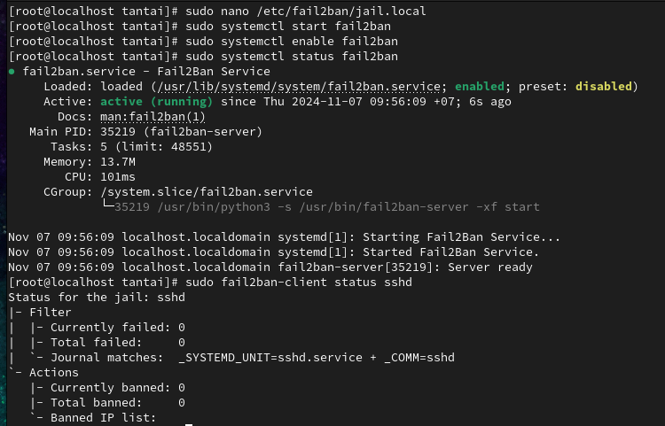
Sau khi sửa tệp cấu hình và khởi động lại Fail2Ban, dịch vụ đã hoạt động thành công. Kiểm tra trạng thái của Fail2Ban cho thấy dịch vụ hiện đang active (running), điều này được xác nhận bởi thông báo "Started Fail2Ban Service" trong nhật ký.
Kết quả này xác nhận rằng Fail2Ban đã được cấu hình thành công cho dịch vụ SSH, sẵn sàng để bảo vệ hệ thống khỏi các cuộc tấn công brute-force. Khi có nhiều nỗ lực đăng nhập thất bại, Fail2Ban sẽ tự động chặn IP của kẻ tấn công dựa trên các quy tắc đã cấu hình.
- Dùng công cụ hydra tấn công vét cạn trên dịch vụ SSH của máy chủ CentOS 7 và cho biết kết quả:
Bước 1: Lấy địa chỉ IP và username của CenOS 9
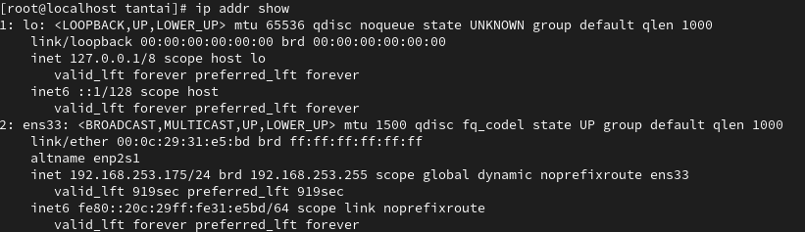
Như vậy, IP: 192.168.253.175, username: root
Bước 2: Thực hiện tấn công SSH bằng lệnh Hydra, thay <username> bằng tên người dùng mục tiêu (ví dụ: root) và <target_ip> bằng địa chỉ IP của máy CentOS:
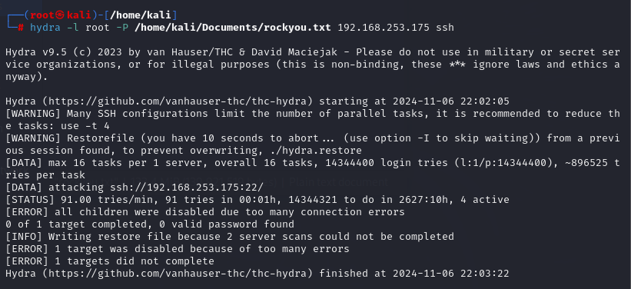
Kết quả cho thấy không thể tìm được mật khẩu cho user: root của máy chủ CenOS 9, mặc dù đã có sự cố tình đặt mật khẩu chính xác của máy chủ CenOS vào file wishlist: Tai21042004
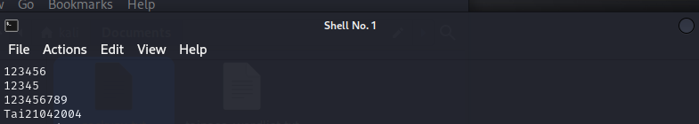
Bước 3: Kiểm tra kết quả
Sau khi Hydra thực hiện một số lần thử thất bại, Fail2Ban sẽ chặn địa chỉ IP của máy Kali Linux và ngăn chặn các yêu cầu SSH tiếp theo.
Kiểm tra danh sách IP đã bị cấm trên Fail2Ban:
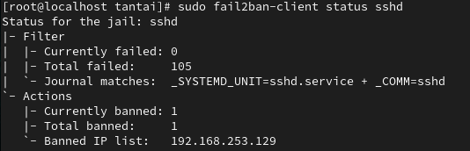
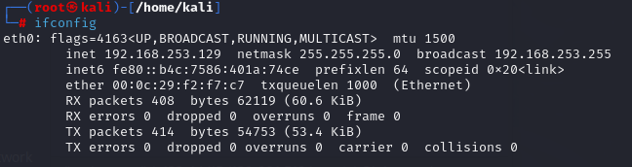
Như ta đã thấy, trong status, có một địa chỉ IP mới được thêm vào list IP bị chặn: 192.168.253.129, tất nhiên đó chính xác là địa chỉ IP của máy ảo Kali Linux.
Tóm lại, Fail2Ban là một giải pháp hữu ích và hiệu quả trong việc ngăn chặn các cuộc tấn công mạng tự động, đặc biệt là trong môi trường có nguy cơ cao bị tấn công brute-force.
-HẾT-

